

**ใบงานที่ 5**

**เรื่อง การสร้างเอกสารการคำนวณด้วย Google Sheet**

**คำชี้แจง**  ให้นักเรียนจับคู่กันแล้วให้คนหนึ่งสร้างเอกสารด้วย Google Sheet ตั้งชื่อเอกสารว่า “การสร้างเอกสารการคำนวณด้วย Google Sheet”แล้วแชร์เอกสารให้เพื่อนเพื่อทำงานร่วมกัน จากนั้นสร้างแผ่นงานขึ้นมา 2 แผ่น

**สูตรคำนวณ**

แผนงานที่ 1 สร้างบัญชีรายรับรายจ่าย พร้อมแทรกแผนภูมิ

แผนงานที่ 2 สร้างตารางคำนวณคะแนนนักเรียน ดังภาพตัวอย่าง

ใช้สูตรในการคำนวณค่าให้ถูกต้อง

**การบวก**

=(a1+a2) หรือ =SUM(a1+a2)

**การบวกตัวเลขหลายจำนวน**

=SUM(a1:a10)

**การลบ** =(a1-a2)

**การคูณ** =(a1*a2)

**การหาร** =(a1/a2)

**สูตรการคำนวณเกรด**

=IF(a1>=80,4,IF(a1>=70,3,IF(a1>=60,2,

IF(a1>=50,1,0))))

**สูตรการหาค่าเฉลี่ย** =AVERAGE(a1:a2)**สูตรการหาค่าต่ำสุด** =MIN(a1:a2)

**สูตรการค่าสูงสุด** =MAX(a1:a2)

**แผนงานที่ 1 บัญชีรายรับรายจ่าย พร้อมแทรกแผนภูมิ**

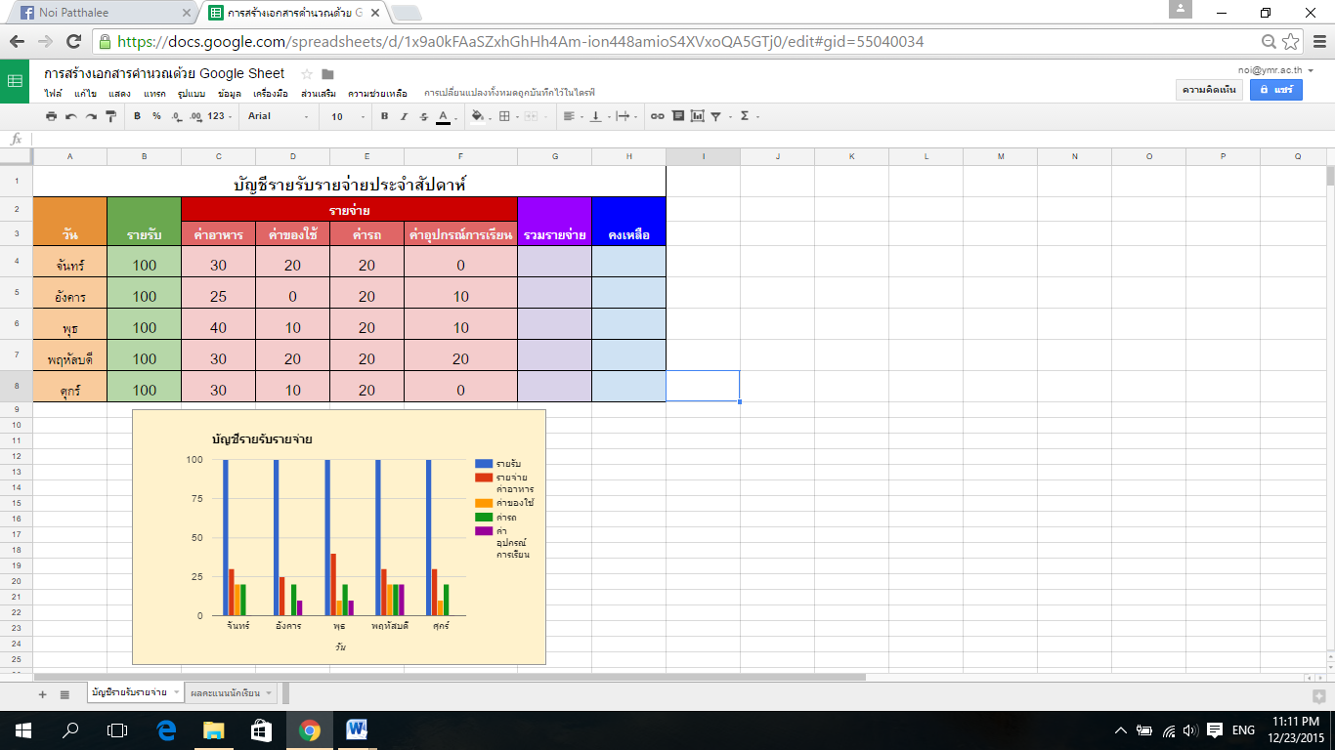

**แผนงานที่ 2 ตารางคำนวณคะแนนนักเรียน**

